# Arborescence & Mockups

Ce document représente partie de l'analyse requise pour la création du site web de Fact-Checking pour le compte de l'association Capdema, il est sujet à diverses modifications selon les goûts et préférences de cette dernière, sa validation entraîne un accord mutuel et définitif entre les deux parties (Maître d'Oeuvre et Maitre d'ouvrage), et est irrévocable dans le sens où toute modification ultérieure sera sujette à étude et ne sera prise en compte que si la modification est jugée sans grande incidence sur l'ensemble du travail déjà executé.

## Arborescence du site :

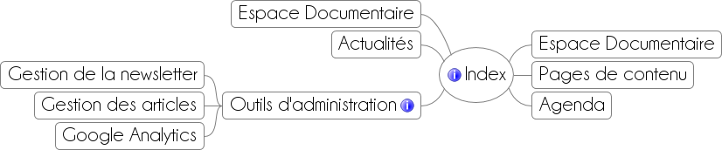

Index : Cette page contient un carousel détaillant les évenements, articles etc... mis en avant.

Le corps lui est composé d'un espace pour les évenements et articles récents, le clic sur les dits articles où évenements engendre une redirection vers la page adéquate (Article complet p.e).

Outils d'administration : Cette page est accessible via une URL connue seulement des administrateurs et qui sera bien entendu non-indexable, l'accès est aussi réstreint et soumis à authentification.

## Mockups :